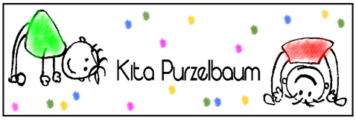

**Familienformen**

In den vergangenen Jahren hat die Vielfalt der Familienformen zugenommen. Neben der traditionellen Kernfamilie, bestehend aus den Eltern mit Kindern, existieren heute zahlreiche weitere Modelle des Zusammenlebens von Familien. Viele Kinder erleben während der Kindheit mehrere Formen des Zusammenlebens, z. B. beginnend mit der Kernfamilie, über die Ein- Eltern- Familie bis zur sogenannten Patchworkfamilie.

Das Bild, wie eine Familie auszusehen hat, hat sich verändert, aber das Konzept der Familie wird weiterhin als wichtig angesehen.

**Formen des Zusammenlebens**

***Traditionelle Kernfamilie***

In einem Haushalt leben beide Elternteile gemeinsam mit dem Kind bzw. den Kindern. Die Eltern sind entweder verheiratet oder leben in einer Lebensgemeinschaft zusammen.

***Ein- Eltern (teil)- Familie/ Alleinerziehende Mütter/ Väter***

Gemeint sind Familien, in denen die Eltern getrennt leben, oder ein Partner oder die Partnerin verstorben ist und das Kind primär bei einem Elternteil aufwächst, der/die den Großteil der Erziehungsarbeit erfüllt. Auch innerhalb dieser Familienform gibt es unterschiedliche Ausgestaltungen des Familienlebens. Meist ist der/ die getrennt lebende Partner*in oft weiterhin in die Kindererziehung eingebunden oder Alleinerziehende leben mit Geschwistern, Eltern oder Großeltern zusammen und teilen sich die Erziehungsarbeit.

***Patchworkfamilie (Stieffamilie)***

Stieffamilien oder Patchworkfamilien sind Familien, in denen ein Elternteil mit einem neuen Partner bzw. einer neuen Partnerin zusammenlebt und für die Kinder die Rolle der sozialen Mutter oder des sozialen Vaters einnimmt.

***„Regenbogenfamilien“- Gleichgeschlechtliche Paare mit Kindern***

Innerhalb einer Regenbogenfamilie leben gleichgeschlechtliche Paare mit ihren Kindern zusammen in einem Haushalt.